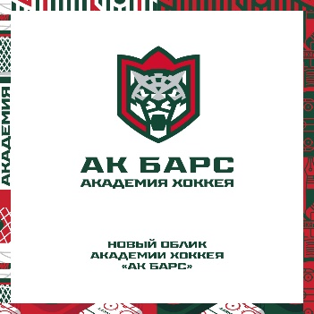**План недельного микроцикла команды «Ак Барс – 2017»**

Даты: ____________________________________________________

|  |
| --- |
| Краткая характеристика этапа, цели, задачи |
|  |

|  |  |  |  |
| --- | --- | --- | --- |
| Занятия | На льду | Вне льда | Игры |
| Количество занятий |  |  |  |
| Продолжительность |  |  |  |
| Общее кол-во занятий |  | | |

|  |  |  |  |  |  |  |  |
| --- | --- | --- | --- | --- | --- | --- | --- |
| Дни | Понедельник | Вторник | Среда | Четверг | Пятница | Суббота | Воскресенье |
| Динамика  нагрузки |  |  |  |  |  |  |  |
| Направленность занятий на льду |  |  |  |  |  |  |  |
| Направленность занятий вне льда |  |  |  |  |  |  |  |